1. Crea una paleta de colores para “Elemental”. Para crearla, escoge de 3 a 5colores principales y reflejarán el tema y ambiente que quieres crear

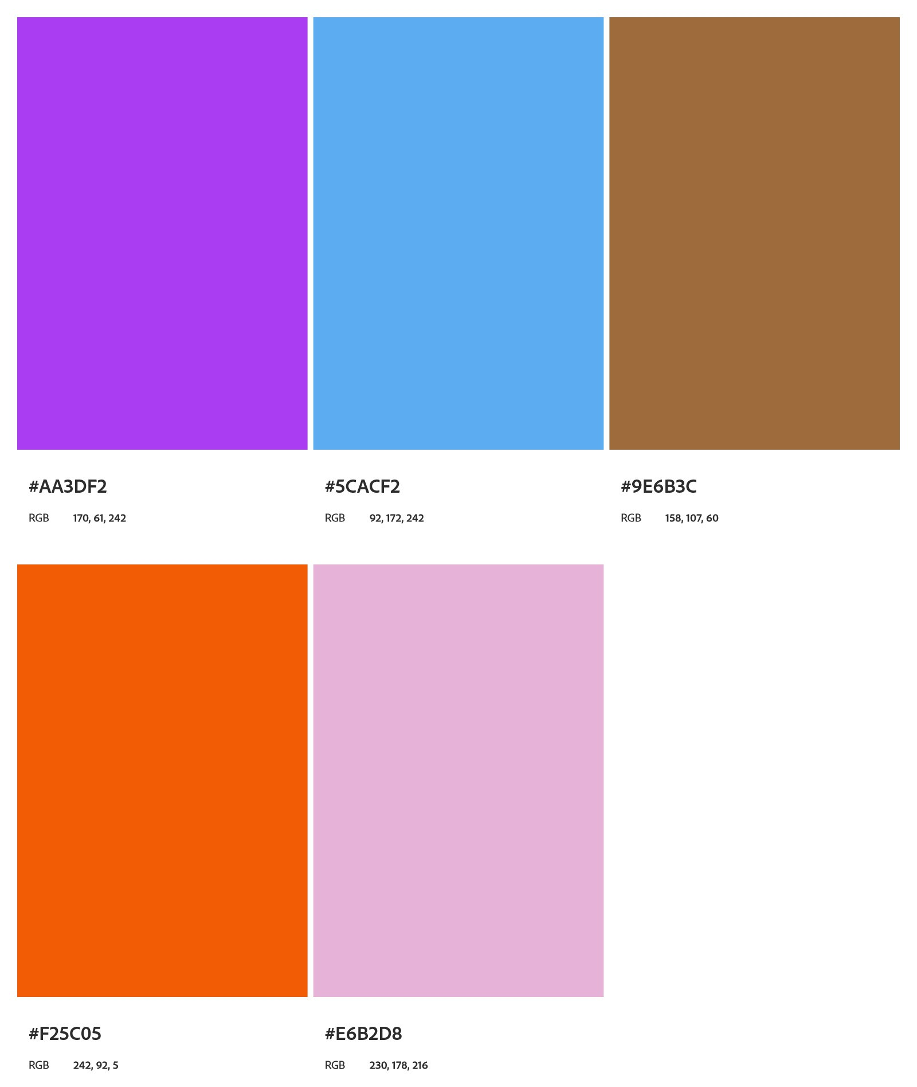

2. Busca 2 webs. Indica color principal y secundario. Relación del color con la marca (si la hay), paleta de colores. Razona la elección de ese color. Realiza capturas de pantalla.